徐晓东教授简介
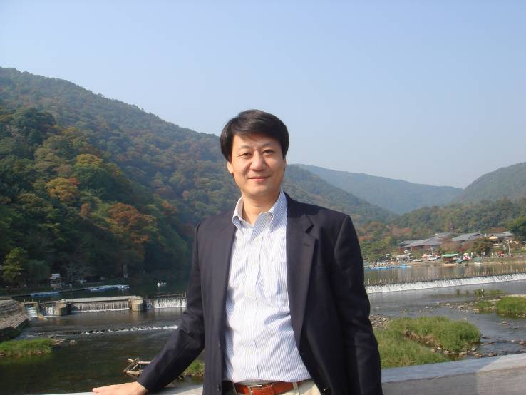

个人简介：徐晓东，吉林长春人，1962年生。博士（Ph.D），教授，博士生导师，认知与技术研究室（所）主任。1984年毕业于东北师范大学物理系、留校任电教系助教和讲师。1989年至2000年作为国家公派留学生，赴日本国岗山大学教育学部学校教育专业进修并攻读硕士和博士学位。于1994年获得教育学硕士学位，2000年获得岗山大学自然科学研究科智能开发专业人类智能基础学方向心理学博士学位。2000年回国后任华南师范大学副教授、教授、博导。
研究方向：现从事学习和技术支持学与教的研究。研究的主题包括：教师学习（及专业发展）、创意教学、网络校际协作学习、科学教育、信息技术教育。专长于认知与技术。指导博士后、博硕研究生学位论文研究——起始于基础的科学问题研究，终止于实践的教育问题解决。
学术兼职：现担任中国教育技术协会学术委员会委员；教育部“国培计划”首批专家、广东省、广州市基础教育百千万工程导师；东北师范大学、江苏师范大学等兼职教授等。曾担任全国教育硕士专业学位教育指导委员会专家工作小组成员，中国教育技术协会信息技术教育专业委员会副主任委员、常务理事等职。
研究成果：获得教育部第六届高等学校科学研究优秀成果三等奖、教育部科技司、全球华人计算机教育应用协会的优秀论文奖等10余项。承担国家社科基金、教育部规划、省人文社科、教育科学等重点课题、作为首席专家参与国际合作项目如联合国儿基会远程合作学习项目等、市校合作横向课题等10余项；在国内外学术期刊（如《教育研究》、《电化教育研究》、《中国电化教育》等）独立或联合发表论文100余篇；著书或翻译国外著作（如《剑桥学习科学手册》、《在连接我们的网络世界里共同学习——网络校际协作学习的理论与方法》）等10部；编写和参与编写《信息技术教育的理论与方法》、《学与教的理论》国家级规划教材；主持省精品课程《信息技术教育的理论与方法》。

